UNIVERZITET U TUZLI
FAKULTET ELEKTROTEHNIKE
Godina studija: I

Predmet: OSNOVI ELEKTROTEHNIKE

II KOLOKVIJ – JEDNOSMJERNE STRUJE

1.) Odrediti ekvivalentnu otpornost između tačaka A i B, za grupu otpornika sa slike 1., ako je R=10[Ω]. | 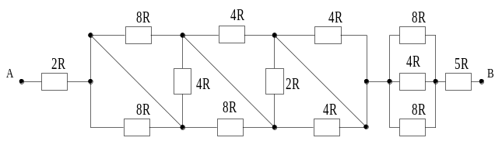
2.) Odrediti jačinu struje u grani sa otpornikom R₃ primjenom principa superpozicije u električnom kolu prikazanom na slici 2., ako je poznato: E₁=30[V], E₄=18[V], I_{s1}=60[mA], I_{s2}=30[mA], R₁=100[Ω], R₂=200[Ω], R₃=80[Ω], R₄=300[Ω]. | 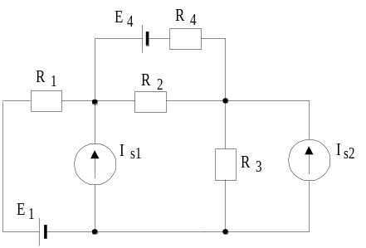
3.) Svi kondenzatori prikazani na slici 3., su prije vezivanja u kolo bili nenaelektrisani. Izračunati protekle količine naelektrisanja kroz sve kondenzatore od trenutka zatvaranja prekidača P do uspostavljanja novog stacionarnog stanja. Poznato je: E₁=100[V], E₂=200[V], E₃=300[V], C₁=C₅=1[μF], C₂=C₄=2[μF], C₃=3[μF]. | 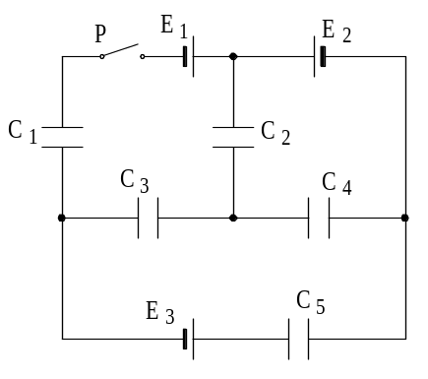

Predmetni nastavnik: dr.sci.Izudin Kapetanović, redovni profesor
Saradnici: dr.sci.Tatjana Konjić, docent
Majda Tešanović, asistent
Mensur Kasumović, asistent

